FindBug安装及使用说明

**目录**

1. 简介 3

1.1 说明 3

1.2 环境要求 3

1.3 注意事项 3

2. FindBugs安装 3

2.1 在线安装 3

2.2 离线安装 9

3. FindBugs使用 10

3.1 FindBugs操作 10

3.2 FindBugs常见故障模式 11

3.2.1 NP_NULL_ON_SOME_PATH: Possible null pointer dereference 11

3.2.2 DLS_DEAD_LOCAL_STORE: Dead store to local variable 11

3.2.3 BX_BOXING_IMMEDIATELY_UNBOXED: Primitive value is boxed and then immediately unboxed 12

3.2.4 DM_NUMBER_CTOR: Method invokes inefficient Number constructor; use static valueOf instead 12

3.2.5 Cloneable Not Implemented Correctly (CN) 12

3.2.6 OBL_UNSATISFIED_OBLIGATION: Method may fail to clean up stream or resource 12

3.2.7 Double Checked Locking (DC) 13

3.2.8 Dropped Exception (DE) 14

3.2.9 Suspicious Equals Comparison (EC) 14

3.2.10 Bad Covariant Definition of Equals (Eq) 15

3.2.11 Equal Objects Must Have Equal Hashcodes (HE) 15

3.2.12 Static Field Modifiable By Untrusted Code (MS) 15

3.2.13 Null Pointer Dereference (NP), Redundant Comparison to Null (RCN) 16

3.2.14 Non-Short-Circuit Boolean Operator (NS) 17

3.2.15 Open Stream 17

3.2.16 Read Return Should Be Checked (RR) 17

3.2.17 Return Value Should Be Checked (RV) 18

3.2.18 Non-serializable Serializable class (SE) 18

3.2.19 Uninitialized Read In Constructor (UR) 18

3.2.20 Unconditional Wait (UW) 19

3.2.21 Wait Not In Loop (Wa) 19

# 简介

## 说明

FindBugs 是一个java bytecode静态分析工具，它可以帮助java工程师提高代码质量以及排除隐含的缺陷。

FindBugs检查类或者 JAR 文件，将字节码与一组缺陷模式进行对比以发现可能的问题。

有了静态分析工具，就可以在不实际运行程序的情况对软件进行分析。FindBugs不是通过分析类文件的形式或结构来确定程序的意图，而是通常使用 Visitor 模式进行分析。（[Visitor 模式的更多信息](http://en.wikipedia.org/wiki/Visitor_pattern)）

## 环境要求

使用FindBugs至少需要JDK1.4.0以上版本，FindBugs是平台独立的，可以运行于GNU/Linux、Windows、MacOS X　等平台上。  
 运行FindBugs至少需要有256 MB内存，如果你要分析一个很大的项目，那就需要更加多的内存。

## 注意事项

本文部分内容来自网络，如有错误或不当之处请指出，谢谢。

# FindBugs安装

## 在线安装

使用Eclipse/MyEclipse的Help🡪Software Updates🡪Find and Install以插件形式在线安装FindBugs。请安装的同学注意网络是否正常，建议17：00-19：00时间段操作。  
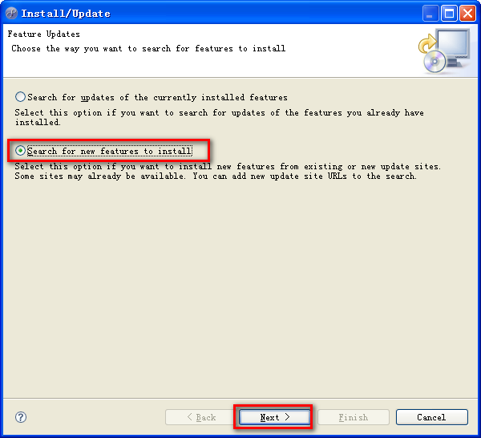

图2-1-1 查找新的插件进行安装

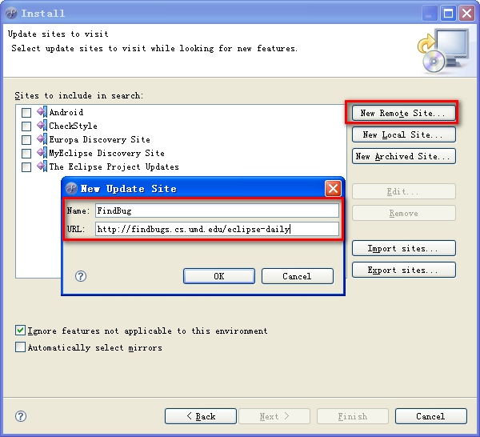

图2-1-2 新建findbugs的远程站点

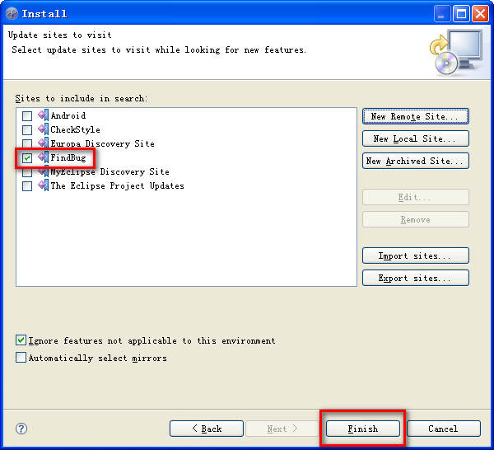

图2-1-3 勾选配置的站点，完成开始远程下载最新的FindBugs插件包

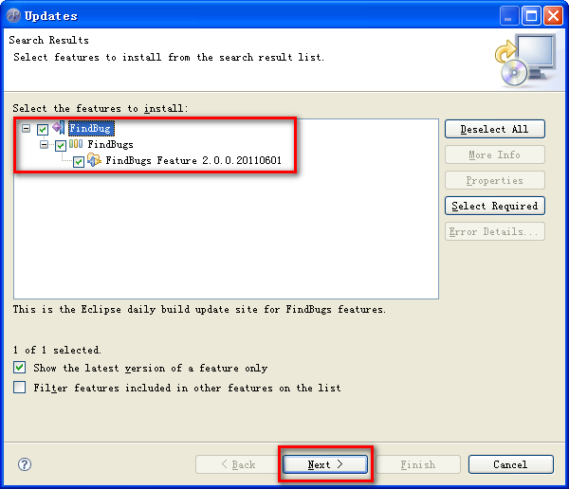

图2-1-4 勾选下载的插件包，进行下一步

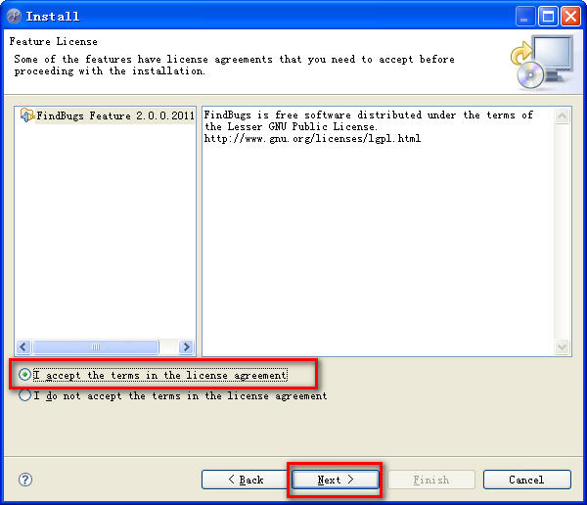

图2-1-5 勾选接受选项，进行下一步

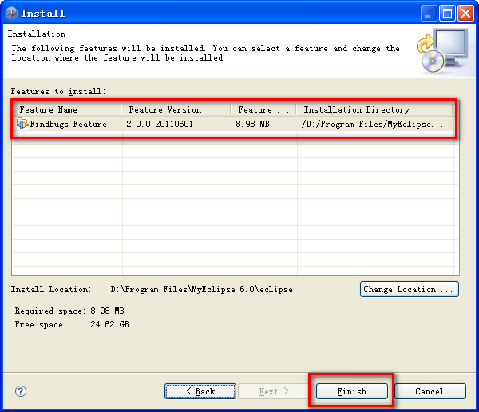

图2-1-6 选择完成，进行FindBugs插件安装

## 离线安装

请到<http://findbugs.sourceforge.net/downloads.html>下载Eclipse plugin for FindBugs，目前版本为1.3.9.20090821 。

将下载的edu.umd.cs.findbugs.plugin.eclipse_1.3.9.20090821.zip文件解压到Eclipse的plugins子目录中，重新启动Eclipse即可。

<ftp://172.16.6.1:22/>[部门/统一开发环境/IDE/JAVA/eclipse plugin/findbugs-1.3.9.zip](ftp://172.16.6.1:22/部门/统一开发环境/IDE/JAVA/eclipse%20plugin/findbugs-1.3.9.zip)

解压运行findbugs.bat,

Eclipse插件使用

安装插件edu.umd.cs.findbugs.plugin.eclipse_1.3.9.20090821.zip

[ftp://172.16.6.1:22/部门/统一开发环境/IDE/JAVA/eclipse plugin/edu.umd.cs.findbugs.plugin.eclipse_1.3.9.20090821.zip](ftp://172.16.6.1:22/部门/统一开发环境/IDE/JAVA/eclipse%20plugin/edu.umd.cs.findbugs.plugin.eclipse_1.3.9.20090821.zip)

# FindBugs使用

## FindBugs操作

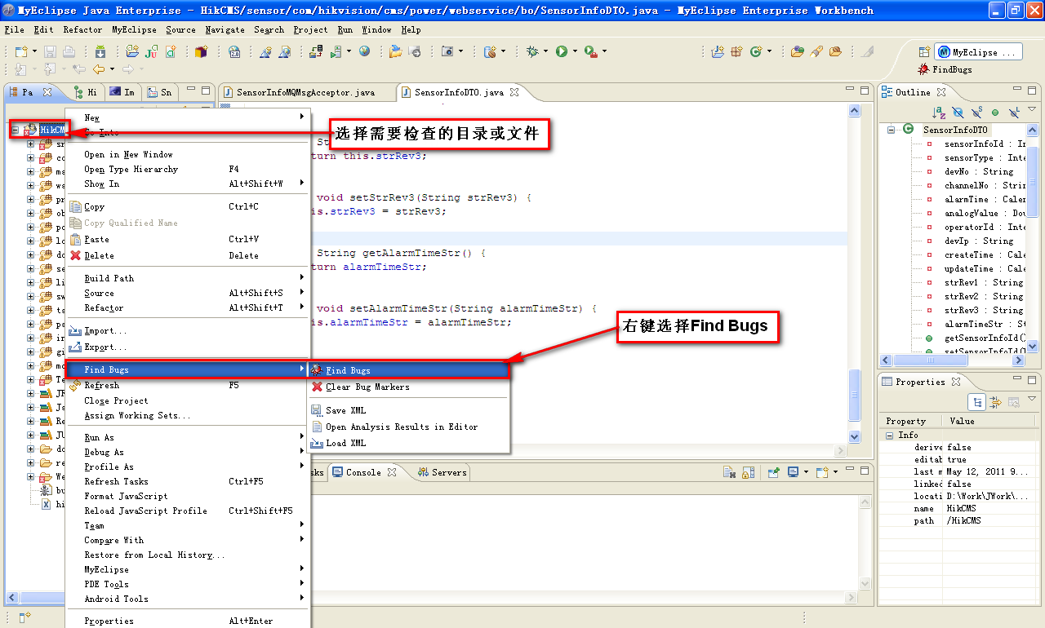

图3-1-1 选择检查的内容，右键Find Bugs开始进行代码检查

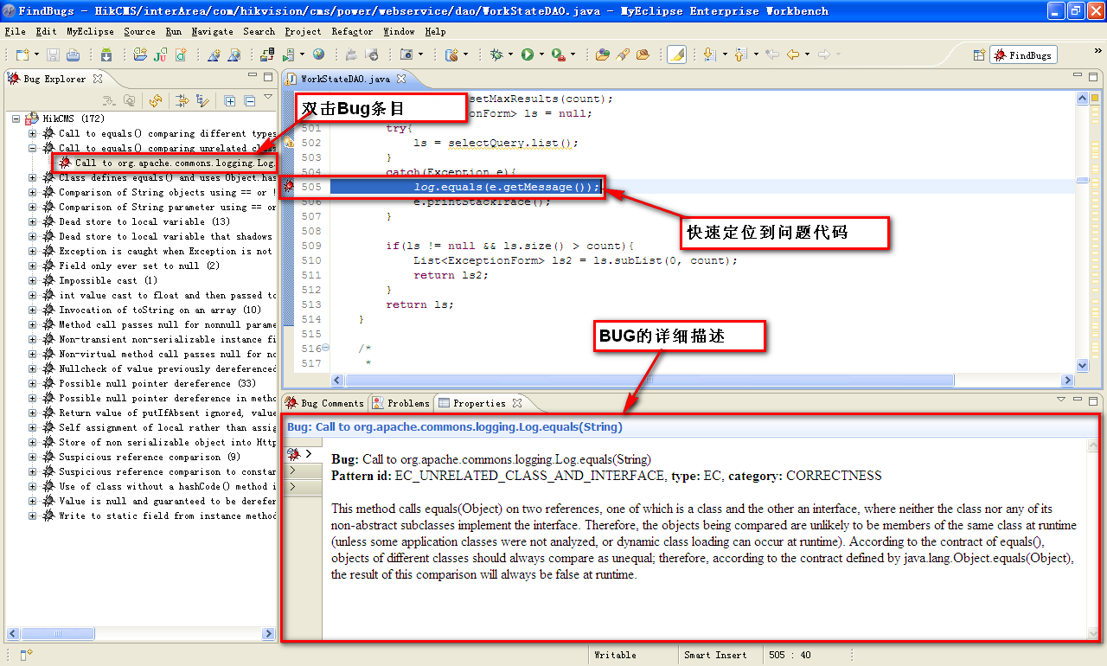

图3-1-2 检查完毕切换到FindBugs透视图查看Bug条目

## FindBugs常见故障模式

### NP_NULL_ON_SOME_PATH: Possible null pointer dereference

There is a branch of statement that, if executed, guarantees that a null value will be dereferenced, which would generate a NullPointerException when the code is executed. Of course, the problem might be that the branch or statement is infeasible and that the null pointer exception can't ever be executed; deciding that is beyond the ability of FindBugs.

这是可能导致空指针异常的一种潜在问题。

例如：if (type.equals(“gdbb”))应改成if (“gdbb”.equals(type))

### DLS_DEAD_LOCAL_STORE: Dead store to local variable

This instruction assigns a value to a local variable, but the value is not read or used in any subsequent instruction. Often, this indicates an error, because the value computed is never used.

无用变量的问题，许多变量定义了但是没有使用过

### BX_BOXING_IMMEDIATELY_UNBOXED: Primitive value is boxed and then immediately unboxed

A primitive is boxed, and then immediately unboxed. This probably is due to a manual boxing in a place where an unboxed value is required, thus forcing the compiler to immediately undo the work of the boxing.

封装之后立马拆箱

例如：int a = 3;

double d = Double.valueOf(a).doubleValue/4;

要换成double d = (double)a/4;或者double c = a;double d = c/4;

### DM_NUMBER_CTOR: Method invokes inefficient Number constructor; use static valueOf instead

一些数据类型要使用Integer.valueOf(“112”)或者Double.valueOf(6.3)之类的，而不要使用new Integer(“112”)这种方式定义

### Cloneable Not Implemented Correctly (CN)

这种模式检查类是否正确实现了Cloneable接口。最常见的错误是调用构造函数分配一个新对象，而不是调用super.clone()。这就导致无法正常地从类继承子类，因为从子类中调用clone 不会返回其类型的实例。

### OBL_UNSATISFIED_OBLIGATION: Method may fail to clean up stream or resource

方法可能关闭流或者资源失败，这种情况一般要使用try、catch包起来，使用完后关闭流或者资源，然后在finally再检查一次

例如： try{

…..

rs.close();

} **catch** (Exception e) {

log.info("出错:" + e.getMessage());

} **finally** {

**try** {

**if** (rs != **null**) {

rs.close();

}

} **catch** (HibernateException e) {

log.info("rs.close()出错:" + e.getMessage());

} **catch** (SQLException e) {

log.info("rs.close()出错:" + e.getMessage());

}

}

### Double Checked Locking (DC)

两次检查对象是否为空来保证同步仅对顺序一致性内存模型有效，关于DCL已不再有效的声明发表在http://www.cs.umd.edu/users/pugh/java/memoryModel/DoubleCheckedLocking.html

// Correct multithreaded version

class Foo {

  private Helper helper = null;

 public synchronized Helper getHelper() {

    if (helper == null)

        helper = new Helper();

    return helper;

    }

 // other functions and members...

 }

为了避免在helper已被分配后仍需要同步，提出了DCL，如下

public Helper getHelper() {

 if (helper == null)

 synchronized(this) {

        if (helper == null) helper = new Helper();

 }

return helper;

 }

但这段代码在编译器优化或者共享内存的多处理器上却会出现问题。

最主要的原因就是new Helper方法进行的初始化和向helper中的写入是可以乱序执行的。因此一个线程可能会访问到helper对象，但是helper对象里是默认的初始化值，而非通过构造函数指定。

在java内存模型中，要修正这个故障很容易，只要将helper声明为volatile即可。代码如下：

class Foo {

private volatile Helper helper = null;

public Helper getHelper() {

if (helper == null) {

synchronized(this) {

if (helper == null)

helper = new Helper();

}

} return helper;

}

}

### Dropped Exception (DE)

这个检测器查找try-catch块中，catch语句内容为空，异常被忽略。这种情况的出现是因为程序员认为该种异常不会出现，但是实际执行中一旦出现该异常，就会导致相当严重的后果。

### Suspicious Equals Comparison (EC)

该检测器使用intraprocedural dataflow analysis以确定两个已知不可比较的对象使用了equals()方法进行了比较。这样的比较应一直返回false,并且往往是由于比较了错误的对象，才导致出现该故障。

### Bad Covariant Definition of Equals (Eq)

Java类可能会覆盖equals(Object)方法来定义对象是否等同。编程者有时会使用自己的类作为equals()函数的参数。如：

public boolean equals(Foo obj) {...}

这样的equals变种并没有覆盖Object中的equals方法，就会导致运行时所不期望的行为，尤其是当该类和标准类集合中的类混合使用时，标准类期望equals(Object)被正确覆盖。这种bug不易发现，因为当该类以类的引用方式（而不是超类）访问时，不会发生任何错误。

### Equal Objects Must Have Equal Hashcodes (HE)

Java对象要能够保存在HashMaps和HashSets中，就要同时实现equals(Object)和hashCode()方法。其中很重要的隐含规则就是：经比较相等的对象必须具有相同的hashcode。

考虑下面一种情况，有一个类覆盖了equals方法，但没有覆盖hashCode()方法。而Object类中缺省实现的hashCode()返回一个由java虚拟机随机分配的一个值。这样就可能会导致该类的两个对象equal，但具有不同的hashcode.由于hashcode不同，它们就会被分配到不同的buckets,从而使得在同一hash数据结构中含有两个相同(equal)的对象，违反了HashMap和HashSet的规定。

### Static Field Modifiable By Untrusted Code (MS)

这种bug主要针对的情况为不可信的代码被允许修改static数据，因此就修改了影响所有用户的库的行为。下面是几种不当授权可能发生的情况：

Static但不是final的数据允许public或者protected的访问

Static final的数据允许public或者protected的访问，并且引用到一个可变（更）结构，如数组或者Hashtable

一个方法返回的引用指向static但可变更的数据结构如数据或者Hashtable。

这种故障主要是由于对static所起作用假设不当引起的，static成员的作用是允许独立于类的任何对象使用，无需一个特殊的实例，往往关乎全局的设置。但该数据是否可以修改则未作限制。上述第一种情况是显而易见的，未声明为final的成员允许public访问，就打开了不可信代码向对象实施变更的大门。后两种情况也类似，均是允许对自身进行修改造成漏洞。值得注意的是第二种情况，虽然声明了final，但它的引用却指向一个可变结构，本质上仍允许修改。

### Null Pointer Dereference (NP), Redundant Comparison to Null (RCN)

使用空指针调用函数或者访问变量会导致NullPointerException。探测器使用严格的过程内数据流分析，并且将if语句考虑在内，如if(foo == null){…}, 那么探测器就知道foo在if语句体内为空。

探测器产生两种警告：full statement coverage（？）下一定会出现的空指针为高优先级，full branch coverage下可能出现的空指针为低优先级。实例如下：

// Eclipse 3.0,

// org.eclipse.jdt.internal.ui.compare,

// JavaStructureDiffViewer.java, line 131

Control c= getControl();

if (c == null && c.isDisposed())

return;

另外，该探测器还查找引用的比较，但其中一个或者两个变量值为空。虽然这种比较不会引起运行时异常，但它很可能来自于编程者的错误，也很有可能是由其它错误引起的。如：if (m.parent != this) { //访问了m中的parent,这里的前提即为m非空

add(m);

}

helpMenu = m;

if (m != null) { // 检查m是否为空，与上面的前提相悖

论文中的RCN模式仅扫描一个值在被检测判断是否为空前是否被使用。

### Non-Short-Circuit Boolean Operator (NS)

与C和C++中的操作符一样，&&和||都具有short-circuit evaluation属性(short-circuit evaluation是指，对&&来说如果前件为假那么就不再检查后件而直接进行跳转)。但是&和|则不具有这种性质，当错误的使用了&和|时，就会导致前后件都要无条件地进行判断，从而发生空指针异常。

### Open Stream

当程序打开一个输入或者输出流时，应该保证当它不再可达时被关闭。虽然finalizer函数保证了IO流会在垃圾回收时自动关闭，但可能并不及时。由于操作系统中的文件描述符是有限的资源，如果用光就会导致系统失效。此外，如果一个缓存的输出流没有被关闭，那么相应的数据有可能就不会写到文件里，这是因为java中finalizer并不保证在程序退出时一定会运行。探测器也使用dataflow analysis该故障实例如：

// DrJava stable-20040326

// edu.rice.cs.drjava.ui

// JavadocFrame.java, line 103

private static File _parsePackagesFile(

File packages, File destDir) {

try {

FileReader fr =

new FileReader(packages);

BufferedReader br =

new BufferedReader(fr);

...

// fr/br are never closed

### Read Return Should Be Checked (RR)

Java.io.InputStream中的read函数负责将多个字节读到缓冲区。由于所指定的字节数有可能大于实际读到的字节数，read方法通过返回一个整型变量来表明本次读取了多少个字节。程序员有时会假设该方法每次都返回所指定的字节数，这样就使得程序读取到stale的数据，并且导致输入流中数据发生混乱。

探测器可以使用数据流分析。一种更直接的方式为，扫描字节码，如果read方法后紧跟着POP指令，那么就给出提示。

### Return Value Should Be Checked (RV)

Java标准库里有很多不可变类，如String就是其中之一。与C++中不同，改变String对象的方法是通过返回一个新String对象的方式来实现修改。因此，程序员有可能会产生误解，忽略了不可变对象上方法调用的返回值。

检测器的实现与Read Return模式类似，在字节码级，查找一组特定方法的调用，其后紧跟着POP或者POP2指令。这里的特定方法包括：

• Any String method returning a String

• StringBuffer.toString()

• Any method of InetAddress, BigInteger, or BigDecimal

• MessageDigest.digest(byte[])

• The constructor for any subclass of Thread or Throwable.

### Non-serializable Serializable class (SE)

该模式寻找无法被序列化但却实现了Serializable接口的类。这么做的原因为：

它包含了一个非临时性的变量，该变量的类型并没有实现Serializable。该类的超类无法序列化，并且没有可访问的无参构造函数。

### Uninitialized Read In Constructor (UR)

构造对象时，所有的变量都被置为其类型的默认值。通常来说，在变量写入之前读取其值是没有意义的，因此，需要检测对象的构造函数来查找是否含有未被赋值即被读取的变量。该bug经常是由于程序员弄错了变量名（类似的）引起的。实例如下：

// JBoss 4.0.0RC1

// org.jboss.monitor,

// SnapshotRecordingMonitor.java,

// line 44

public SnapshotRecordingMonitor()

{

log = Logger.getLogger(monitorName);

history = new ArrayList(100);

}

### Unconditional Wait (UW)

在多线程环境中，错误地使用wait()和notify()来调度线程是常见错误。该检测模式寻找在进入同步块时无条件地wait()。一般的，这表明与wait相关的条件判断是在无锁（不在同步块内）情况下进行的，有可能导致其它线程的notification被忽略。

该模式检测器使用字节码扫描，查找wait()调用前紧跟着为monitorenter的指令，并且没有分支指令跳转到该wait调用。实例如下：

// JBoss 4.0.0RC1

// org.jboss.deployment.scanner

// AbstractDeploymentScanner.java, line 185

// If we are not enabled, then wait

if (!enabled) { // 条件判断不在同步块内

try {

synchronized (lock) {

//if (!enabled) 应该在这里

lock.wait();

...

### Wait Not In Loop (Wa)

实现条件wait的最健壮方式为在一个同步块内进行循环判断，当条件为假时调用wait。程序员经常认为这个循环是不必要的，比如可能只有一个与此关联的条件，因此所有的notification都对应着该条件为真。但即使仅关联一个条件，在wait被唤醒到获得锁之间还有一段时间，在这段时间里其它线程有可能将该条件置为假。

该模式的检测器记录第一次wait()调用和第一次分支，如果wait在最早的分支之前，那么就发出警告。